# NOTION DE FONCTION

## Vocabulaire et notations

* 1. Exemple d’introduction :

Avec une ficelle de longueur 10 cm, on fabrique un rectangle.

On désigne par *x* la longueur d’un côté de ce rectangle.

a) Calculer l'aire du rectangle lorsque *x* = 3 cm.

Si la longueur est égale à 3 cm alors la largeur est égale à 2 cm.

Donc *A* = 3 x 2 = 6 cm2.

*x*

*5 – x*

b) Exprimer en fonction de *x* l’aire du rectangle.

Les dimensions du rectangle sont donc : *x* et 5 – *x*.

En effet : P = 2*x* + 2(5 – *x*) = 2*x* + 10 – 2*x* = 10 cm.

Ainsi l’aire du rectangle s’exprime par la formule *A* = *x*(5 – *x*)

c) Développer A.

*A* = *x*(5 – *x*) = 5*x* – *x*

d) On peut calculer l’aire du rectangle pour différentes valeurs de *x* :

|  |  |  |  |  |  |  |  |  |
| --- | --- | --- | --- | --- | --- | --- | --- | --- |
| *x* | *1* | *1,5* | *2* | *2,5* | *3* | *3,5* | *4* | *4,5* |
| **Aire** | **4** | **5,25** | **6** | **6,25** | **6** | **5,25** | **4** | **2,25** |

Ce tableau est appelé un **tableau de valeurs**.

Pour chaque nombre *x*, on a fait correspondre un nombre égal à l’aire du rectangle.

Par exemple : 1 $⟼$ 4

2 $⟼$ 6

De façon générale, on note : *A* : *x* 5*x* – *x*

*x* 5*x* – *x* se lit « à  *x,* on associe 5*x* – *x* »

*A* est appelée une **fonction**. C’est une « machine » mathématique qui, à un nombre donné, fait correspondre un autre nombre.

*A*

5*x* – *x*

*x*

nombre de départ nombre correspondant

L’expression *A* dépend de la valeur de *x* et **varie en fonction de *x***.

*x* est appelée la **variable**.

On note ainsi : *A*(*x*) = 5*x* – *x*

*A*(*x*) se lit « *A* de *x* ».

**Dans toute la suite**, la fonction *A* sera notée *f*.

On aura ainsi :

* 1. Définitions

Définitions :

Soit *D* une partie de l’ensemble des nombres réels ℝ.

Une **fonction** *f* définie sur *D* associe à tout nombre réel *x* de *D* un unique nombre réel, noté *f* (*x*).

*D* est appelé l’**ensemble de définition** de la fonction *f.*

On note :

*f*: *D →* ℝ

*x $⟼$* *f* (*x*)

Et on lit :

« La fonction *f*, déﬁnie pour *x* appartenant à *D*, qui à un nombre *x* associe le nombre *f* (*x*). »

* 1. Image, antécédent

Exemples :

Pour la fonction *f* définie plus haut, on avait :

*f* (2,5) = 6,25 *f* (1) = 4

On dit que :

* l’**image** de 2,5 par la fonction *f* est 6,25. 2,5 $⟼$ 6,25
* un **antécédent** de 6,25 par *f* est 2,5.

Image de 2,5

Antécédent de 6,25

Remarques :

* Un nombre possède une unique image.
* Cependant, un nombre peut posséder plusieurs antécédents.

Par exemple : des antécédents de 5,25 sont 1,5 et 3,5 (voir tableau de valeurs).

Méthode : Calculer une image ou un antécédent

 **Vidéo** **https://youtu.be/8j_4DHWnRJU**

 **Vidéo** [**https://youtu.be/X0oOBo65YpE**](https://youtu.be/X0oOBo65YpE)

Soit la fonction *g* définie par *g*(*x*) =

1) Compléter le tableau de valeurs :

|  |  |  |  |  |
| --- | --- | --- | --- | --- |
| *x* | 4 | 10,24 | 16 | 20,25 |
|  |  |  |  |  |

2) Compléter alors :

a) L’image de 4 par *g* est …

b) Un antécédent de 5 par *g* est …

c) *g* : … $⟼$ 4,2

d) *g*(20,25) = …

3) Calculer *g*(4,41) et *g*(1310,44)

1)

|  |  |  |  |  |
| --- | --- | --- | --- | --- |
| *x* | 4 | 10,24 | 16 | 20,25 |
| $$\sqrt{x}+1$$ | **3** | **4,2** | **5** | **5,5** |

2) a) L’image de 4 par *g* est **3**.

b) Un antécédent de 5 par *g* est **16**.

c) *g* : **10,24 $⟼$** 4,2

d) *g*(20,25) = **5,5**

3) *g*(4,41) = = **3,1**

*g*(1310,44) = $\sqrt{1310,44}+1$ = **37,2**

## Représentation graphique

* 1. Courbe représentative

Exemple :

Représenter les données du tableau de valeurs du paragraphe **I.** dans un repère tel qu’on trouve en abscisse la longueur du côté du rectangle et en ordonnée son aire correspondante.

En reliant les points, on obtient une courbe *C*.

Tout point de la courbe *C* possède donc des coordonnées de la forme (*x*; *f*(*x*)).

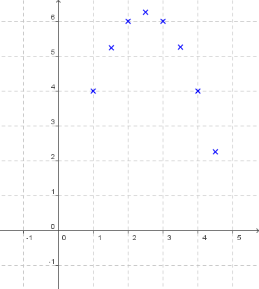

C

*x*

*f*(*x*)

(4 ; *f*(4))

*exemple*

On peut ainsi affirmer que l’ensemble des points de coordonnées $\left(x ;y\right)$ avec

$y=f\left(x\right)$ définissent la courbe représentative de la fonction *f.*

On dira que $y=f\left(x\right)$ est l’équation de la courbe.

Définition : La courbe d’équation $y=f\left(x\right)$ est l’ensemble des points du plan dont les coordonnées $\left(x ;y\right)$ vérifient $y=f\left(x\right)$.

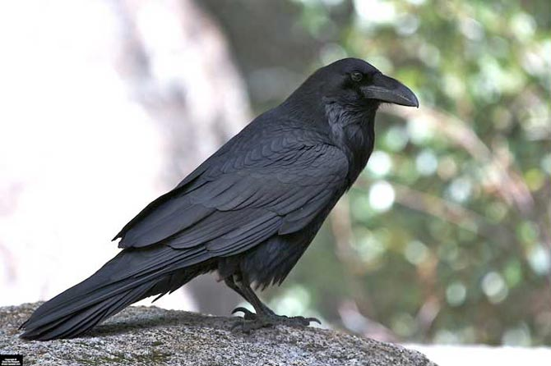

En latin, « curbus » désignait ce qui est courbé. On retrouve le mot en ancien français sous la forme de « corbe ». Le corbeau est ainsi appelé à cause de la forme de son bec.

* 1. Courbe représentative à l’aide d’un logiciel

Ouvrir le logiciel [*GeoGebra*](http://www.geogebra.org/cms/fr) et saisir directement l’expression de la fonction *f*.

Dans la barre de saisie, on écriera : f(*x*)=5*x*-*x*^2

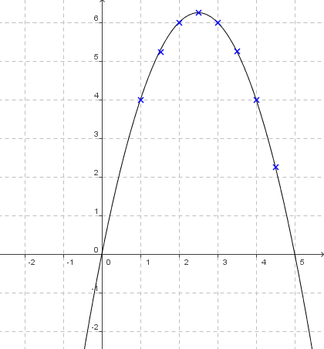

La courbe représentative de la fonction *f* dépasse les limites du problème.

En effet, l’expression de la fonction *f* accepte par exemple des valeurs négatives de *x,* ce que les données du problème rejettent puisque *x* représente une longueur !

On peut ainsi dresser un tableau de signes de la fonction *f* sur un intervalle plus grand :

|  |  |
| --- | --- |
| *x* | -1 0 5 6 |
| *f* (*x*) | - 0 + 0 - |

 **Vidéo** [**https://youtu.be/8cytzglu8yc**](https://youtu.be/8cytzglu8yc)

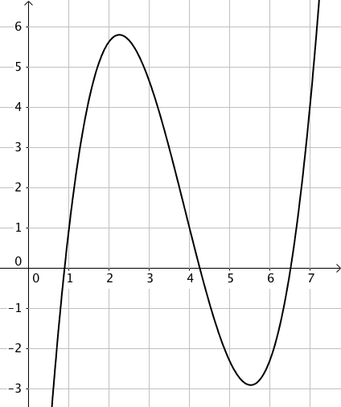

Méthode : Lire graphiquement une image et un

antécédent

 **Vidéo** [**https://youtu.be/gQUt5y8LFKk**](https://youtu.be/gQUt5y8LFKk)

On considère la fonction *f* représentée ci-contre.

Déterminer graphiquement :

a) L’image de 7 par la fonction *f*.

b) Trois antécédents de 1 par la fonction *f*.

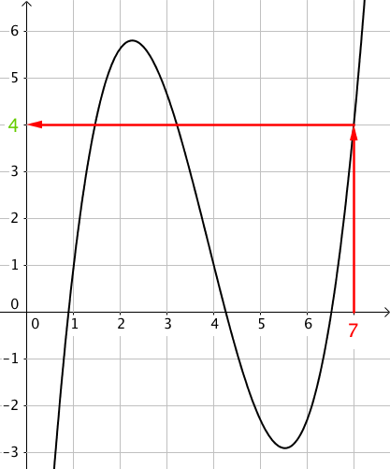a) Pour déterminer l’image de 7, on « part » de

l’abscisse 7, on « rejoint » la courbe et on lit la

valeur correspondante sur l’axe des ordonnées.

On lit donc que l’image de 7 est 4.

On peut noter : *f* (7) = 4.

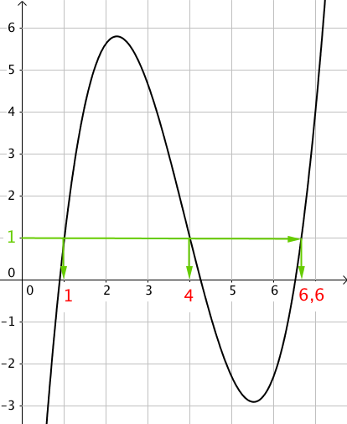b) Pour déterminer des antécédents de 1, on

« part » de l’ordonnée 1, on « rejoint » la courbe

et on lit les valeurs correspondantes sur l’axe des

abscisses.

On lit donc que des antécédents de 1 sont

1, 4 et 6,6.

On peut par exemple noter : *f* (4) = 1.

* 1. Résolution graphique d’équations et d’inéquations

Méthode : Résoudre graphiquement une équation ou une inéquation du type f(x)=k, f(x)<k

 **Vidéo** [**https://youtu.be/FCUd2muFEyI**](https://youtu.be/FCUd2muFEyI)

 **Vidéo** [**https://youtu.be/3_6LcpumUh4**](https://youtu.be/3_6LcpumUh4)

Répondre graphiquement aux questions suivantes :

a) Résoudre l'équation 5*x* – *x* = 2.

b) En déduire un ordre de grandeur des dimensions d’un rectangle dont l’aire est égale à 2 cm.

c) Résoudre graphiquement l’inéquation 5*x* – *x* > 2. Donner une interprétation du résultat.

a) Il s’agit de trouver les antécédents de 2 par la fonction *f*.



0,5

4,5

∆

Ce qui revient à résoudre l’équation

*f* (*x*) = 2.

On détermine les abscisses des points d’intersection de la courbe *C* avec la droite ∆ parallèle à l’axe des abscisses passant par le point (0 ; 2).

On lit graphiquement que l’équation

5*x* – *x* = 2 admet pour solutions : les nombres 0,5 et 4,5.

b) Le rectangle de dimensions 0,5 cm sur 4,5 cm possède une aire environ égale à 2 cm.

c) Résoudre l’inéquation 5*x* – *x* > 2 revient à déterminer les abscisses des points de *C* pour lesquels *C* est strictement au-dessus la droite Δ.

On lit graphiquement que l’inéquation 5*x* – *x* > 2 admet pour solutions tous les nombres de l’intervalle ]0,5 ; 4,5[.

Si une dimension du rectangle est strictement comprise entre 0,5 et 4,5 alors son aire est supérieure à 2.

Remarques :

1. Par lecture graphique, les solutions obtenues sont approchées.
2. L’équation *f*(*x*) = 7 n’a pas de solution car dans ce cas la droite Δ ne coupe pas la courbe.
3. Graphiquement, on ne peut pas être certain que les solutions qui apparaissent sont les seules. Il pourrait y en avoir d’autres au-delà des limites de la représentation graphique tracée.

Méthode : Résoudre graphiquement une équation ou une inéquation du type f(x)=g(x), f(x)<g(x)

 **Vidéo** [**https://youtu.be/nwdv78G1kII**](https://youtu.be/nwdv78G1kII)

On considère les fonctions *f* et *g* définie sur $R$ par $f\left(x\right)=x^{2}+2$ et

$g\left(x\right)=-x^{2}+3x+2$.

Répondre graphiquement aux questions suivantes :

a) Résoudre l'équation $f\left(x\right)=g\left(x\right)$.

b) Résoudre l'inéquation $f\left(x\right)<g\left(x\right)$.

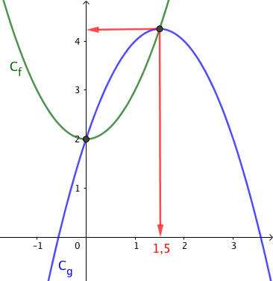A l’aide d’un logiciel ou d’une calculatrice graphique, on trace les courbes représentatives des fonctions *f* et *g.*

a) Aux points où les courbes se croisent, les fonctions renvoient la même image soit $f\left(x\right)=g\left(x\right)$.

Pour déterminer graphiquement les solutions de l’équation $f\left(x\right)=g\left(x\right)$, il suffit de lire l’abscisse des points d’intersection des deux courbes.

On lit graphiquement que l’équation

$f\left(x\right)=g\left(x\right)$ admet pour solutions : les nombres 0 et 1,5.

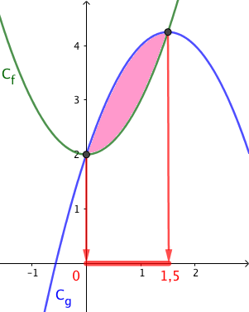

b) Pour déterminer graphiquement les solutions de l’inéquation $f\left(x\right)<g\left(x\right)$, il suffit de lire sur l’axe des abscisses l’ensemble des valeurs de *x* pour lesquelles la courbe de *g* se trouve au-dessus de la courbe de *f.*

On lit graphiquement que l’inéquation

$f\left(x\right)<g\left(x\right)$ admet pour ensemble solution l’intervalle $\left]0 ;1,5\right[$.

Les valeurs 0 et 1,5 sont exclues de l’ensemble des solutions car dans l’inéquation $f\left(x\right)<g\left(x\right)$ l’inégalité est stricte. Les solutions (0 et 1,5) de l’équation $f\left(x\right)=g\left(x\right)$ ne sont donc pas acceptées.

## Variation des fonctions

* 1. Exemple

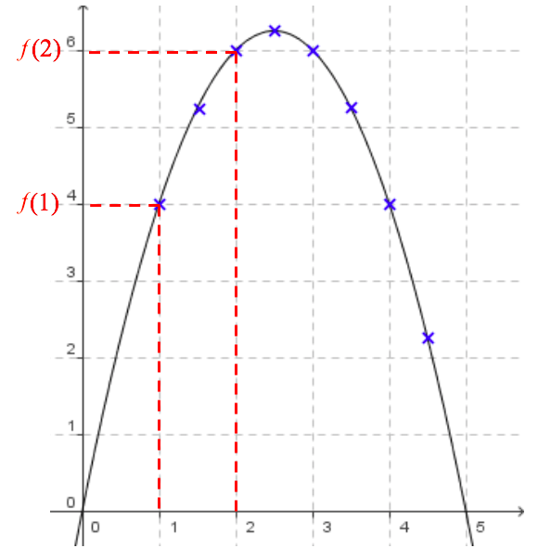

On a représenté ci-dessous dans un repère la fonction *f* définie par $f\left(x\right)=5x-x^{2}$.

Pour des valeurs croissantes choisies pour *x* dans l’intervalle [0 ; 2,5], les valeurs de *f* sont également croissantes.

Par exemple : 1 < 2 et *f* (1) < *f* (2).

Pour des valeurs croissantes choisies pour *x* dans l’intervalle [2,5 ; 5], les valeurs de *f* sont décroissantes.

Par exemple : 3 < 4 et *f* (3) > *f* (4).

On dit que la fonction *f* est croissante sur l’intervalle [0 ; 2,5] et décroissante sur l’intervalle [2,5 ; 5].

Remarque :

- Intuitivement, on dit qu’une fonction est croissante lorsqu’en parcourant la courbe de la gauche vers la droite, on « monte ».

- On dit qu’une fonction est décroissante lorsqu’en parcourant la courbe de la gauche vers la droite, on « descend ».

* 1. Définitions

Soit *f* une fonction définie sur un intervalle I.

* Dire que *f* est **croissante** sur I signifie que pour tous réels *a* et *b* de I :  
  si *a* < *b* alors $f\left(a\right)≤f\left(b\right)$.
* Dire que *f* est **décroissante** sur I signifie que pour tous réels *a* et *b* de I :  
  si *a* < *b* alors $f\left(a\right)≥f\left(b\right)$.
* Dire que *f* est **constante** sur I signifie que pour tous réels *a* et *b* de I : $f\left(a\right)=f\left(b\right)$.
* Dire que *f* est **monotone** sur I signifie que *f* est soit croissante sur I, soit décroissante sur I.

Remarques :

* On dit qu’une fonction croissante conserve l’ordre.
* On dit qu’une fonction décroissante renverse l’ordre.
* Une fonction constante sur I peut être considérée comme croissante et décroissante sur I.

Exercice : Déterminer les variations d’une fonction

 **Vidéo** [**https://youtu.be/zHYaPOWi4Iw**](https://youtu.be/zHYaPOWi4Iw)

 **Vidéo** [**https://youtu.be/__KaMRG51Ts**](https://youtu.be/__KaMRG51Ts)

### 

* 1. Maximum ; minimum

Exemple : On reprend la fonction *f* définie dans l’exemple du paragraphe 1.

Pour tout nombre réel *x* de l’intervalle [0 ; 5], on a : *f* (*x*) ≤ 6,25.

6,25 est le maximum de la fonction *f*.

Définitions :

Soit *f* une fonction de l’intervalle I. *a* et *b* deux nombres réels de I.

* Dire que *f* admet un **maximum** *M* en *a* de I signifie que pour tout nombre réel *x* de l’intervalle I, $f\left(x\right)≤M=f\left(a\right)$.
* Dire que *f* admet un **minimum** *m* en *b* de I signifie que pour tout nombre réel *x* de l’intervalle I, .

* 1. Tableau de variations

Un tableau de variations résume les variations d'une fonction en faisant apparaître les intervalles où elle est monotone.

Exemple : On reprend la fonction *f* définie dans l’exemple du paragraphe 1.

La fonction *f* est croissante sur l’intervalle [0 ; 2,5] et décroissante sur l’intervalle [2,5 ; 5].

|  |  |
| --- | --- |
| *x* | 0 2,5 5 |
| *f* (*x*) | 6,25  0 0 |

*f* (0) = 0

*f* (2,5) = 6,25

*f* (5) = 0

Méthode : Déterminer graphiquement les variations d’une fonction et dresser un tableau de variations

 **Vidéo** [**https://youtu.be/yGqqoBMq8Fw**](https://youtu.be/yGqqoBMq8Fw)

On considère la représentation graphique la fonction *f* :

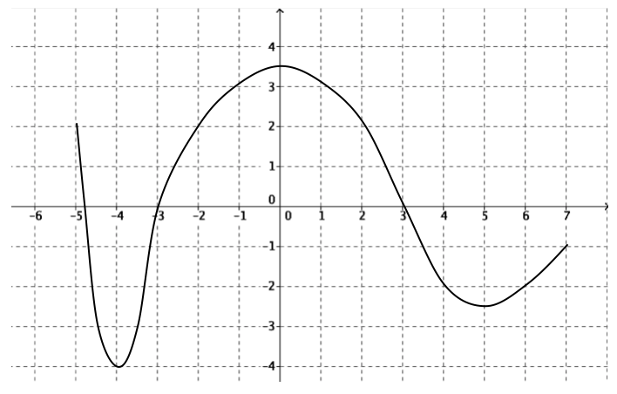

1) Donner son ensemble de définition.

2) Donner les variations de la fonction.

3) Donner les extremums de la fonction en précisant où ils sont atteints.

4) Résumer les résultats précédents dans un tableau de variations.

1) La fonction *f* est définie sur [–5 ; 7].

2) La fonction *f* est croissante sur les intervalles [–4 ; 0] et [5 ; 7]. Elle est décroissante sur les intervalles [–5 ; –4] et [0 ; 5].

3) Le maximum de *f* est 3,5. Il est atteint en *x* = 0.

Le minimum de *f* est – 4. Il est atteint en *x* = – 4 .

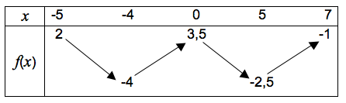4)

## Fonction paire, impaire

1. Fonction paire

Définition : Une fonction *f* est **paire** lorsque pour tout réel *x* de son ensemble de définition *D*, *–x* appartient à *D* et $f\left(-x\right)=f\left(x\right)$.

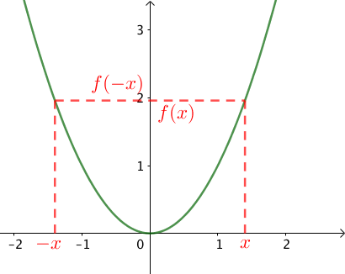

Traduction géométrique :

Dans un repère orthogonal, la courbe représentative d’une fonction paire est symétrique par rapport à l'axe des ordonnées.

Exemple :

La fonction carré (représentée ci-contre) est une fonction paire.

En effet :

Si $f\left(x\right)=x^{2}$, on a : $f\left(-x\right)={\left(-x\right)}^{2}=x^{2}$

Donc $f\left(-x\right)=f\left(x\right)$.

Lorsqu’on trace la fonction carré, on constate que sa courbe représentative est symétrique par rapport à l'axe des ordonnées.

1. Fonction impaire

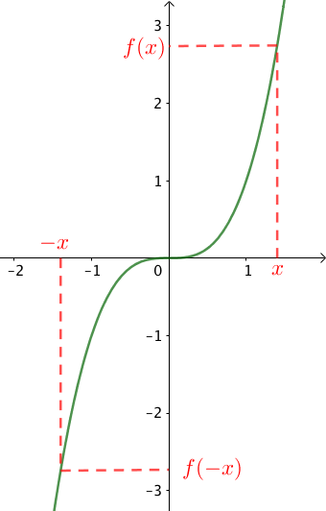

Définitions : Une fonction *f* est **impaire** lorsque pour tout réel *x* de son ensemble de définition *D*, *–x* appartient à *D* et $f\left(-x\right)=-f\left(x\right)$.

Traduction géométrique :

Dans un repère orthogonal, la courbe représentative d’une fonction impaire est symétrique par rapport à l'origine.

Exemples :

- La fonction cube (représentée ci-contre) est une fonction impaire.

En effet :

Si $f\left(x\right)=x^{3}$, on a : $f\left(-x\right)={\left(-x\right)}^{3}={-x}^{3}$

Donc $f\left(-x\right)=-f\left(x\right)$.

Lorsqu’on trace la fonction cube, on constate que sa courbe représentative est symétrique par rapport à l’origine du repère.

- On peut démontrer de la même manière que la fonction inverse est impaire.

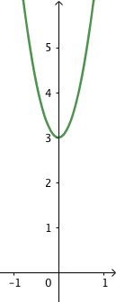

Méthode : Étudier la parité d'une fonction (non exigible)

 **Vidéo** [**https://youtu.be/oheL-ZQYAy4**](https://youtu.be/oheL-ZQYAy4)

 **Vidéo** [**https://youtu.be/pG0JNDLgEDY**](https://youtu.be/pG0JNDLgEDY)

Démontrer que la fonction *f* définie sur $R$ par $f\left(x\right)=5x^{2}+3$ est paire.

Pour tout *x* réel, on a :

$f\left(-x\right)=5{\left(-x\right)}^{2}+3=5x^{2}+3$

On a donc $f\left(-x\right)=f\left(x\right)$

La fonction *f* est donc paire. Sa représentation graphique (ci-contre) est

symétrique par rapport à l'axe des ordonnées.



Hors du cadre de la classe, aucune reproduction, même partielle, autres que celles prévues à l'article L 122-5 du code de la propriété intellectuelle, ne peut être faite de ce site sans l'autorisation expresse de l'auteur.

[*www.maths-et-tiques.fr/index.php/mentions-legales*](http://www.maths-et-tiques.fr/index.php/mentions-legales)